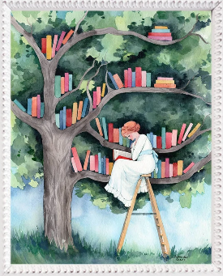

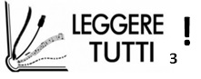


BIBLIOGRAFIA
PER LA FESTA
DELLA DONNA 2022

Nina e i diritti delle donne di Cecilia D’Elia ill. a colori di Rachele Lo Piano, ed Sinnos https://www.tuttoscuola.com/nina-e-i-diritti-delle-donne-un-libro-educativo-per-le-nuove-generazioni/

Una ragazza in cima. Ediz. a colori di Francesca Brunetti, ed. Sinnos https://duepertrefacinque.it/2020/10/una-ragazza-in-cima.html

DONNE PER L’AMBIENTE https://testefiorite.it/2021/10/ragazze-per-lambiente/

- Greta Thunberg https://www.ibs.it/algolia search?ts=as&query=Thunberg%2C%20Greta&query_seo=Thunberg%2C%20Greta&qs=true

- Vandana Shiva https://www.ibs.it/algolia search?ts=as&query=Vandana%20Shiva&query_seo=Vandana%20Shiva&qs=true
- Wangari Maathai https://www.ibs.it/algolia-search?ts=as&query=Wangari%20Maathai&query_seo=Wangari%20Maathai&qs=true
- Melinda Gates https://www.ibs.it/algolia-search?ts=as&query=Melinda%20Gates&query_seo=Melinda%20Gates&qs=true
- Samantha Cristoforetti https://www.ibs.it/algolia-search?ts=as&query=Samantha%20Cristofooretti%20&query_seo=Samantha%20Cristofooretti%20&qs=true

https://www.corriere.it/pianeta2020/20_marzo_27/sfide-climatiche-sociali-non-solo-greta-ecco-donne-che-plasmeranno-futuro-d0dd00e2-6f72-11ea-b81d-2856ba22fce7.shtml

DONNE NELLA SCIENZA
- https://www.editorialescienza.it/it/collana/donne-nella-scienza.htm https://testefiorite.it/2020/01/donne-nella-scienza/
- Ragazze con i numeri. Storie, passioni e sogni di 15 scienziate - Teste fiorite
- https://www.youkid.it/lena-e-la-cittadinanza-scientifica/ Lena e la cittadinanza scientifica
- https://gallinevolanti.com/cattive-ragazze/ Cattive ragazze. 15 storie di donne audaci e creative di Assia Petricelli (testo) e Sergio Riccardi (immagini), ed. Sinnos Editore
8 MARZO 2022: CREATRICI PER NATURA https://www.radicepura.com/magazine/conferenza-digitale-8-marzo-2021-creatrici-per natura/?fbclid=IwAR1unkg_1XixGZU5QsTB7XSwbzW_yRSohLWNmwx-snGinQhf8nPqlr2GH1k

